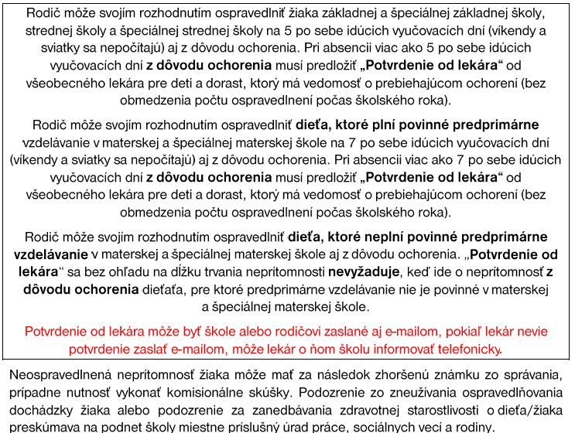
Ospravedlňovanie žiaka z vyučovania

